Lifecare SP

Manual
SIP i öppenvård

För
kommunen

Version 2021-06-01

Innehåll
1. Allmän information om Lifecare 2
2. Inloggning 3
3. Menysida i Lifecare 4
4. Information om Patient 5
5. Samordnad individuell plan, (SIP) i öppenvård 5
6. Kvittera kallelse till SIP 6
7. Återtag av kallelse till SIP 6
8. Pågående SIP 7
9. Läsa kartläggningen 7
10. Inplanerade möten ses i kalendern 7
11. Starta SIP mötet via kalendern 8
12. Dokumentera/uppdatera i SIP: en 8
13. Läsa SIP-dokumentationen 10
14. Utskrift av SIP 12
15. Registrera patientansvarig sjuksköterska 12
16. Skriva uppföljningskommentar till insatser 14
17. Behov av uppföljningsmöte. 14
18. Pågående SIP eller avsluta SIP: en 16
19. Utvärdering av SIP 16
20. Avsluta en pågående SIP process 16
21. Avslutad SIP process hamnar i rubriken Tidigare processer 17
22. Lägg till ny deltagare i SIP:en då ansvaret övergår till annan enhet 17
23. Inaktivera deltagare på en SIP 19
24. Registrera avliden 20
25. Medicinsk planering 21
26. SIP blankett då digital SIP inte kan används 21

På Vårdgivarwebben för Trygg och effektiv utskrivning finns Anvisning och Samverkansrutin för vård- och omsorgsplanering i öppenvården och utskrivningsplanering från slutenvården.

Allmän information om Lifecare
Lifecare är ett webbaserat IT-stöd för Samordnad planering mellan slutenvård, närsjukvård, psykiatrisk öppenvård och Hallands kommuner.

Vårdenheter och medarbetaruppdrag
Lifecare Samordnad planering är ett webbaserat system som bygger på att du som användare måste vara behörig genom ett medarbetaruppdrag för att kunna logga in och använda Lifecare. Medarbetaruppdragen är kopplade till vårdenheter och innehåller en inre sekretessgräns för att säkerställa patienternas säkerhet. Nedan beskrivs de olika begreppen.

Medarbetaruppdrag
Medarbetaruppdraget styr vilken vårdenhet du är behörig att arbeta mot och vilka behörigheter du har inom det specifika medarbetaruppdraget. Ett medarbetaruppdrag är endast kopplat mot en vårdenhet.

Vårdenhet
En vårdenhet är en betäckning för en enhet som är ett inre sekretessområde. Detta innebär att information om patienter och meddelanden rörande patienter som har en tillhörighet inom en vårdenhet inte kan ses av personal som inte har ett medarbetaruppdrag att arbeta mot den vårdenheten. Som personal kan du ha flera medarbetaruppdrag för att kunna arbeta mot flera vårdenheter.

Avdelning
En vårdenhet kan innehålla flera avdelningar. Du kan bara vara inloggad mot en avdelning åt gången.

Lifecare har loggningsfunktion och detta sker av utsedd person på din enhet.

Byte av uppdrag och avdelning
För att byta uppdrag eller avdelning så klickar du på nedåtpilen jämte ditt namn längst upp till höger. Då får du fram information om vilket uppdrag och vilken avdelning du för tillfället är inloggad mot. Du har även möjlighet att välja att byta uppdrag eller ändra avdelning samt att logga ut.
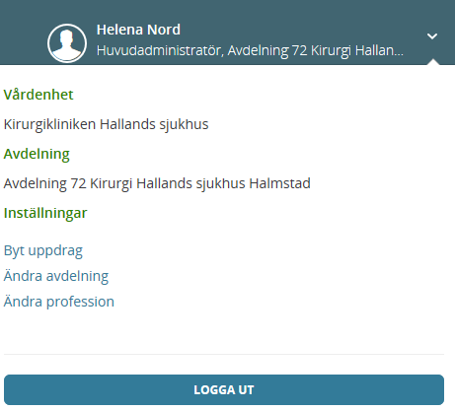

Inloggning

Inloggningslänk till Lifecare
https://regionhalland.service.tieto.com/
Inloggning i Lifecare
- Inloggning kräver att du har ett SITHS-kort
- Skriv in din Legitimeringskod

Ställ in rätt profession
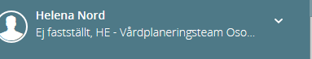

Första gången du som legitimerad personal loggar in i Lifecare är professionen okänd, det står ”Ej fastställt”.
Du måste ställa in rätt profession. Det gör du genom att klicka på nedåtpilen jämte ditt namn längst upp till höger. Då får du fram information om vilket uppdrag och vilken avdelning du för tillfället är inloggad mot. Du väljer här att ändra profession och ställ sedan in korrekt profession i rullistan och klick på att ändra. Legitimerad personal måste tänka på att ställa in professionen på varje medarbetaruppdrag de loggar in med.

Du som inte är legitimerad och ditt uppdrag är skapat direkt i Lifecare där står redan profession angivet

Vid utloggning
När du loggar ut från Lifecare ska du klicka på knappen Logga ut och stänga ner hela webbläsaren innan du tar ut ditt SITHS-kort ur kortläsaren eller den bärbara datorn.
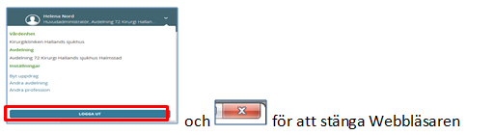

Menysida i Lifecare
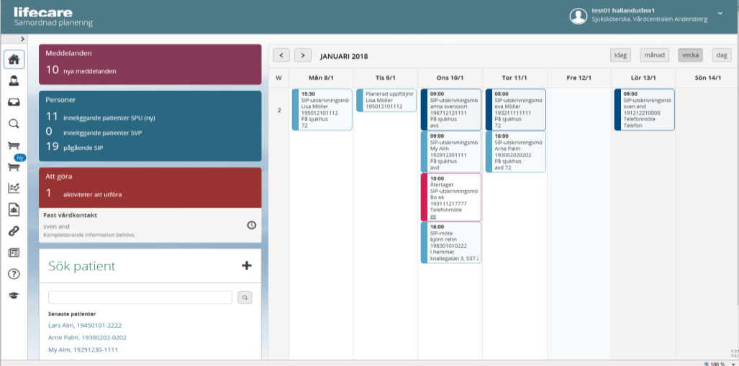
Symbolernas förklaring
Antal symboler är beroende på din behörighet.

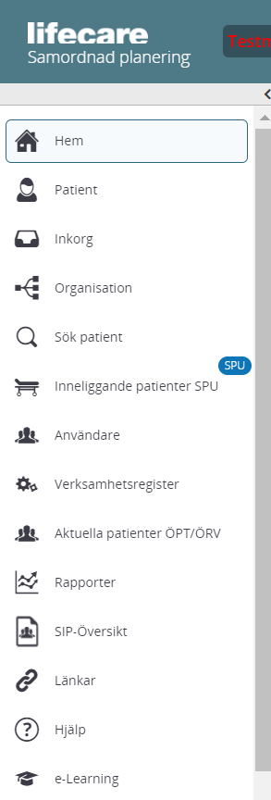
Kalendern: De inbokade mötena har olika färger
(Knappen med förklaringar finns ovanför veckodagarna)
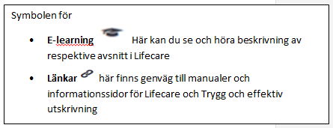
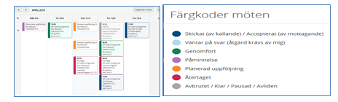
Förklaring av Meny sidan:
- Meddelanderutan
Finns det en siffra i denna ruta då finns det meddelande som kommit till enheten som ska kvitteras.
- Personrutan
Antal aktuella patienter i respektive process.
- ”Att göra” ruta
Kommunen har ingen ”Att göra” påminnelse

Information om Patient
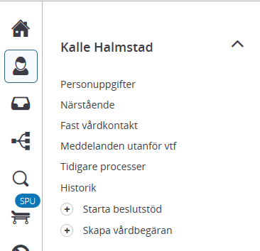
Personuppgifter:
Patientens namn, personnr, adress, kommuntillhörighet, vårdcentral där patienten är listad. Hämtas från befolkningsregistret.

Kommunen registrerar enhetstillhörighet om patienten har insatser av dem.

Psykiatrisk öppenvård registrerar om patienten är kopplad till dem.
Det innebär att de enheter som är registrerade här kommer med som part när slutenvården skickar ett inskrivningsmeddelande.
Närstående: Närståendes namn, adress och telefonnummer

Fast vårdkontakt:
Närsjukvården/psykiatrisk öppenvård registrerar fast vårdkontakt. De registrerar också Fast läkarkontakt Vb.

Kommunen registrerar patientansvarig sjuksköterska
Meddelande utanför vtf (vårdtillfälle)
Härifrån skickar man meddelanden utan att patienten är inskriven på sjukhuset. (ex. mellan kommun och vårdcentralen)
Om patienten avlider eller man avbryter en vårdkedja kommer det också som ett meddelande utanför vtf.
Tidigare processer:
Här visas patientens tidigare vårdplaneringar. Genom att klicka på respektive kolumnrubrik kommer man till aktuellt meddelande.
Historik:
Man kan se ändringar i personuppgifter, vem som varit inloggad på patienten
Starta beslutstöd: Kommunen använder sig av papper i nuläge
Skapa vårdbegäran: Härifrån skriver kommunen vårdbegäran med information om kontaktorsak och aktuella kontaktpersoner när de skickar in patienten till sjukhuset

Samordnad individuell plan, (SIP) i öppenvård
- Patienten ska samtycka till att upprätta en SIP. Samtycke till SIP inhämtas från den part som identifierar behovet
- Om kommunen ser ett behov av samordning av insatser, SIP skickar kommunen ett ”Meddelande utanför vårdtillfälle” till berörd vårdcentral/psykiatrisk öppenvård.
Det ska framgå i meddelandet vilka parter som ska kallas, om närstående ska delta och syftet med att upprätta en SIP.
- Berörd vårdcentral/psykiatrisk öppenvård är den som kallar till SIP, om de ser behovet eller får signal om behov att upprätta en SIP
- Om externa parter ex. skola, försäkringskassan m.m. ser behov av samordning av insatser kontaktar de berörd vårdcentral/psykiatrisk öppenvård
- Patient och närstående kan initiera upprättande av en SIP.
- Syftet med en SIP är att förbättra samordningen mellan de olika aktörerna så att individen får rätt stöd och vård.
En SIP kan genomföras på vårdcentral/psykiatrisk öppenvårdsmottagning, via telefon eller via video alternativt som ett fysiskt möte i patientens bostad. Beslut om hur/var SIP ska genomföras sker i samförstånd.
Kommunen säkerställer tekniken för att möjliggöra SIP i hemmet och har med sig telefon eller dator. Sker SIP på mottagning ska närsjukvården/psykiatrisk öppenvårdsmottagning säkerställa tekniken för patientens/närståendes delaktighet.

Kvittera kallelse till SIP
- Närsjukvården/psykiatrisk öppenvård skickar kallelse till SIP-möte
- Meddelandet för kallelse till SIP-möte kommer i inkorgen.
- Klicka på kallelse SIP i inkorgen
- Välj något av nedan svars alternativ:
- Det går att skriva en kommentar. Kommentaren genererar en pratbubbla på kallelsen

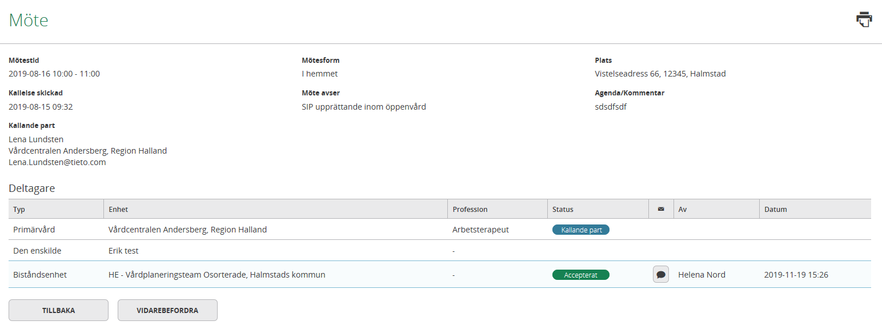

Återtag av kallelse till SIP
Om inbokat SIP-möte behöver återtas
- Närsjukvård/psykiatrisk öppenvård skickar meddelande ”Meddelande utanför vårdtillfälle” – möteskallelse återtagen (Även telefonkontakt vid kort varsel)
- Återtaget SIP-möte visas med röd ruta i kalendern och med röd boll framför mötestiden på inneliggandelistan

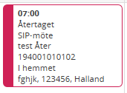
- Närsjukvård/psykiatrisk öppenvård skickar ny kallelse till SIP detär aktuellt

Pågående SIP
I ikonen eller under pågående SIP i den blå rutan på första sidan finns de patienter som har pågående SIP: ar

Symbolförklaring
- För att se inplanerade möten och patientens SIP, klicka på kalendern i röda rutan ovan
- För att läsa kartläggningen och patientens SIP, klicka på huvudet i röda rutan ovan

Läsa kartläggningen
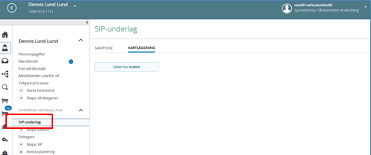

- Klicka på rubriken ”SIP-underlag”
- Klicka sedan på ”KARTLÄGGNING”
- Rutan med dokumentationen blir synlig

Inplanerade möten ses i kalendern
Starta SIP mötet via kalendern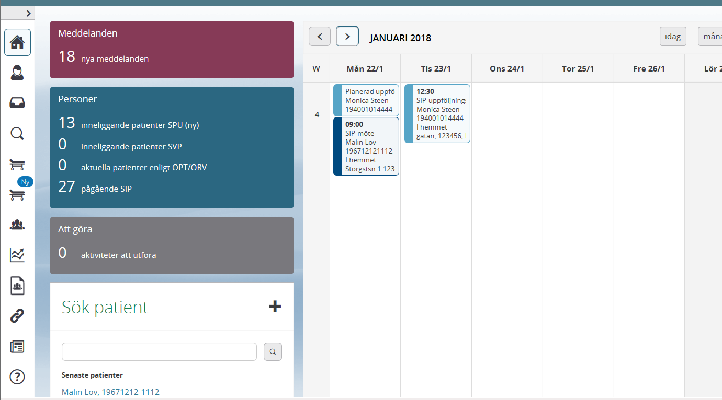
Mötesdatum och status visas även under funktionen ”Möten/skapa kallelse
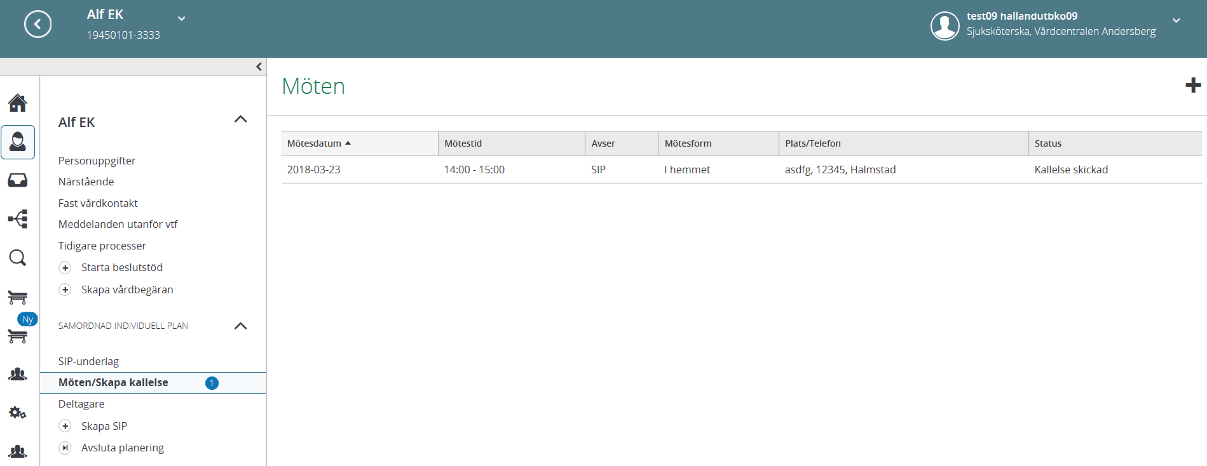

- Klicka på ”Möte/skapa kallelse”
- Här ser man datum, tid, mötesform och status på kallelsen/genomförda möten

Starta SIP mötet via kalendern
Inplanerade möten ses i kalendern
Starta SIP mötet via kalendern
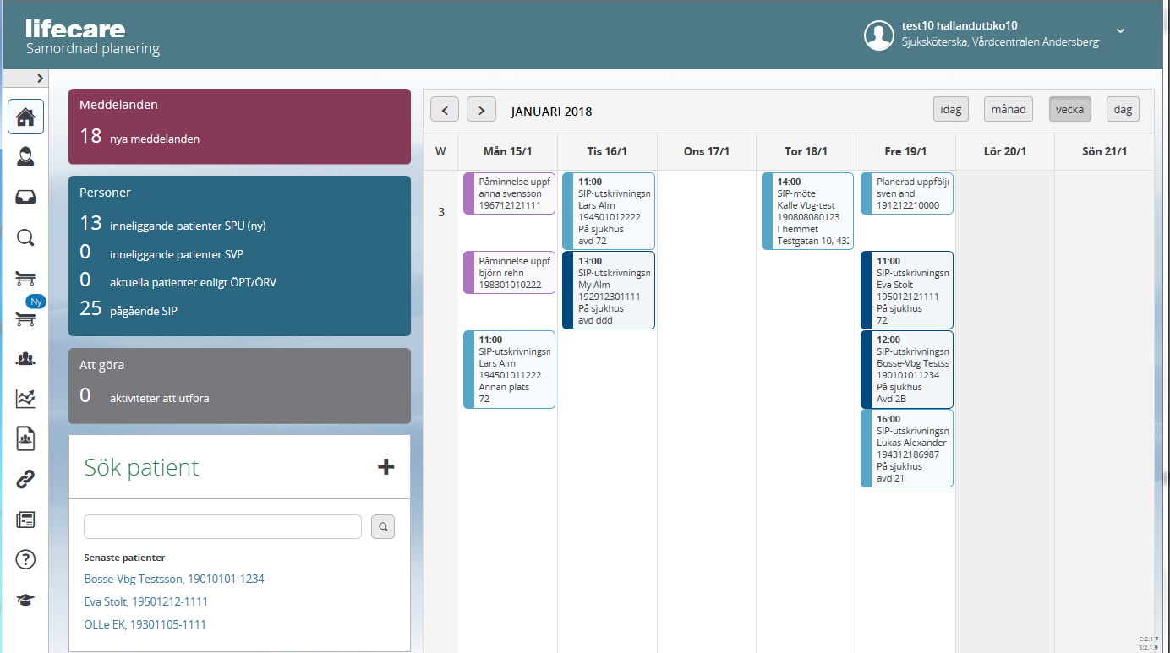

Klicka på det aktuella mötet i kalendern

Dokumentera/uppdatera i SIP: en
- Närsjukvården/psykiatrisk öppenvård dokumenterar huvudmål
- Varje part dokumenterar sina delmål och vem som är ansvarig för insatserna.
Dokumenteras på - eller snarast efter mötet
Dokumentationsstart:
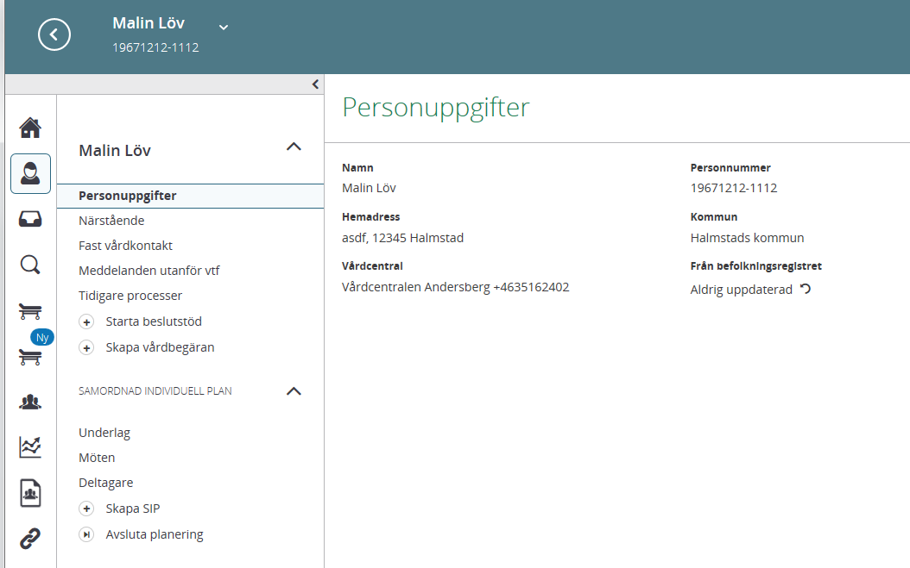

- Klicka på ”Skapa SIP”
Dokumentera Delmål
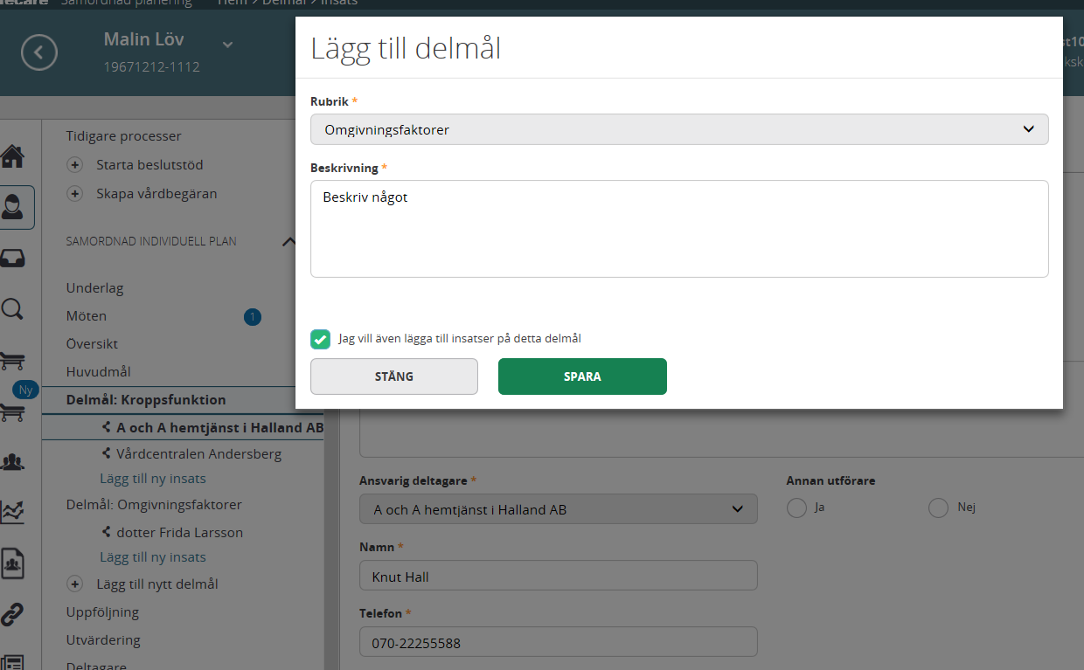
Klicka på ”Lägg till nytt delmål”, varje part dokumenterar sina delmål
- Välj rubrik
- Beskriv behov/problem
- Bocka i rutan om du vill lägga till insatser på delmålet
- Tryck på ”SPARA”

Dokumentera Insatser
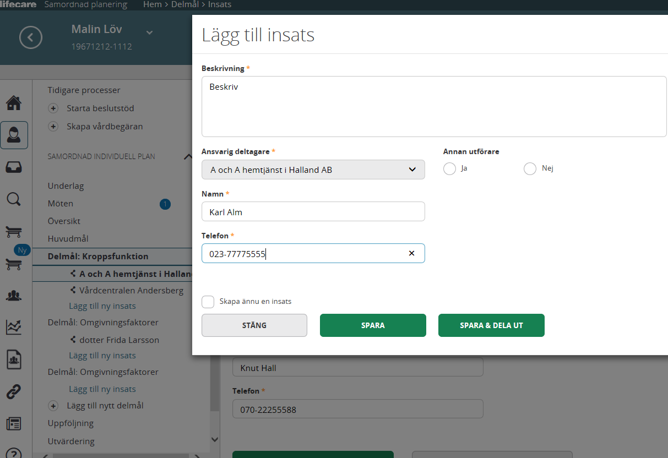
Ny ruta kommer upp
- Beskriv insatserna
- Ange ansvarig på aktuell insats, namn, profession och telefonnummer
- Om det är annan utförare markera JA och namnge utföraren
- Glöm inte att ”spara & dela ut” så att övriga parter kan läsa delmål/insatser
Är det flera delmål upprepa dokumentationen som ovan.

Uppdatering av tidigare SIP

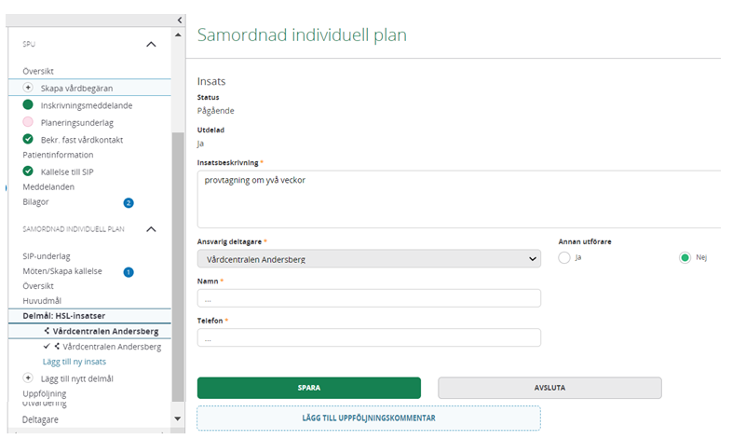

- Om någon insats ska ta bort, klicka på enheten som ansvarar för insatsen
- Klicka på ”LÄGG TILL UPPFÖLJNINGSKOMMENTAR” skriv beskrivning i kommentarrutan. Klicka sedan på ”SPARA”.
- Klicka sedan på ”AVSLUTA” insatsen
Ska hela delmålet avslutas

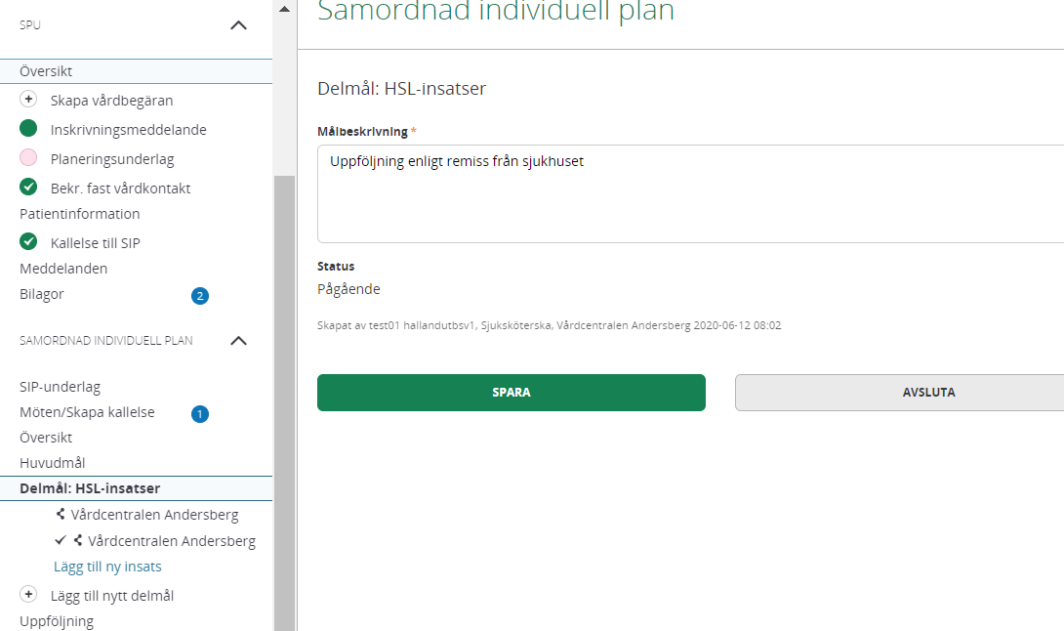

- Klicka på delmålet
- Klicka på ”AVSLUTA”

Om felaktigt delmål avslutas

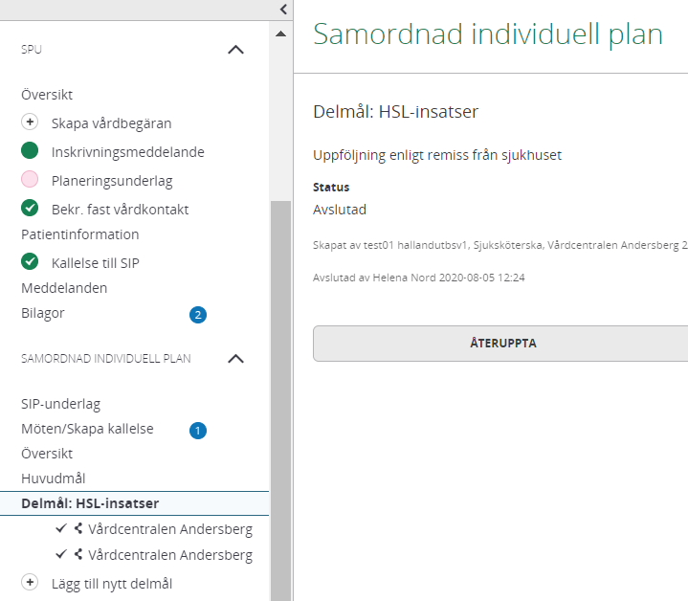

- Klicka på delmålet
- Klicka på ”Återuppta”

Läsa SIP-dokumentationen
- Att läsa SIP: en gör man lättast från ”Översikten”
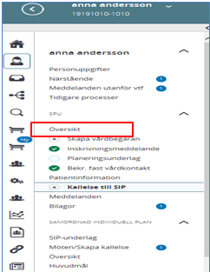
- I vänstermenyn visas aktiva och avslutade delmål och insatser de avslutade är gråmarkerade
- Symbolen visar att anteckningen är utdelad
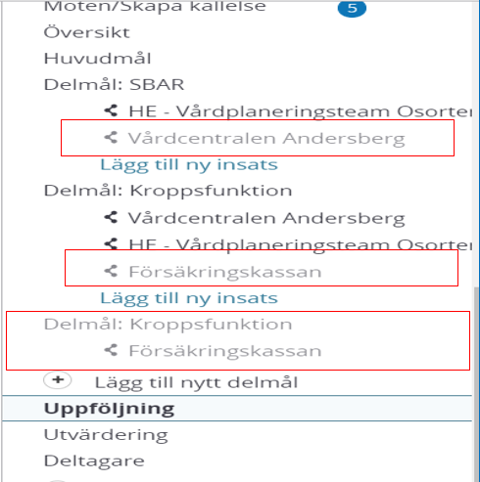
- Klicka på ”översikt”
- Från ”Översikten” visas automatisk SIP:ens Huvudmål, de aktiva delmålen och insatserna på skärmen och på utskriften
- Med ett aktivt val kan även de avslutade delmålen och insatserna visas på skärmen.
- Klicka på pilen så öppnas en vallista för att visa avslutade delmål/insatser.

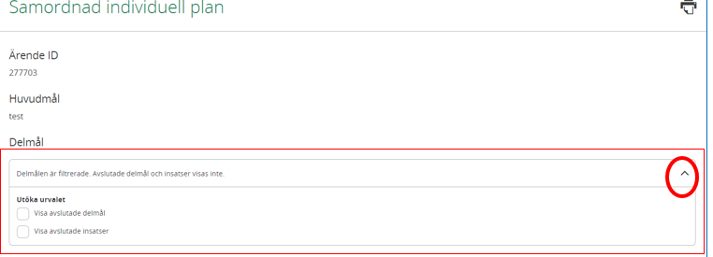

- Bilden nedan visas även de inaktiva delmål och insatser och Datum för avslut visas också.

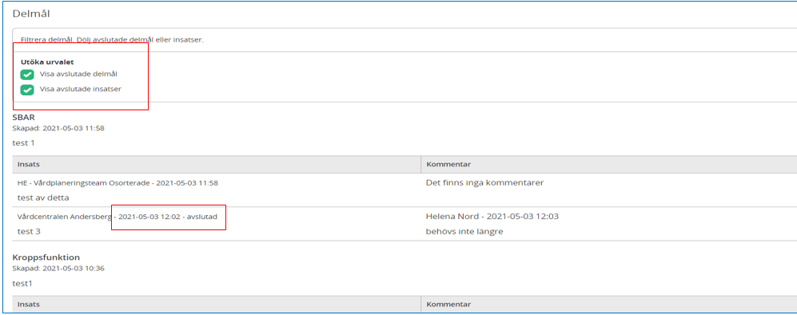

Datum för uppföljning
- Närsjukvården/ psykiatrisk öppenvård registrerar datum för uppföljning av insatserna.
- Påminnelse uppföljning och planerad uppföljning visas i kalendern.
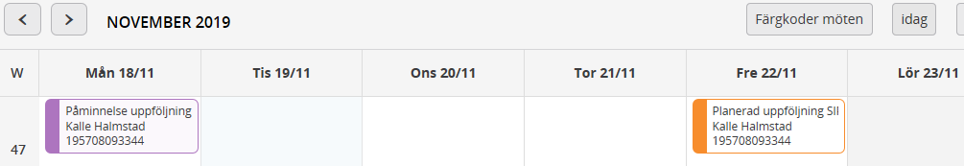
Finns behov av ett gemensamt uppföljningsmöte. Se punkt 17.

Utskrift av SIP
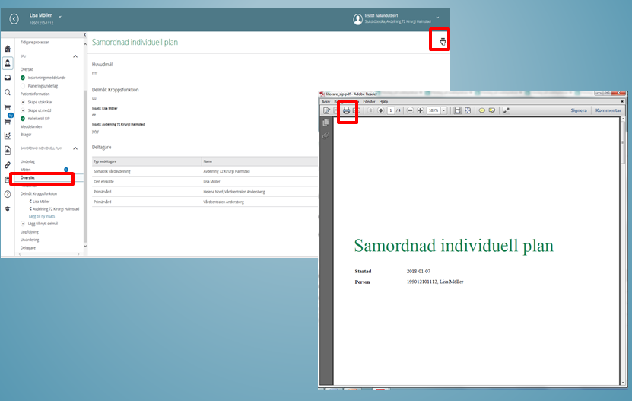
- SIP planeringen skrivs ut och ges till patienten av den part som träffar patienten efter SIP mötet
- Externa aktörer som inte har Lifecare behöver få SIP: en utskriven

Registrera patientansvarig sjuksköterska
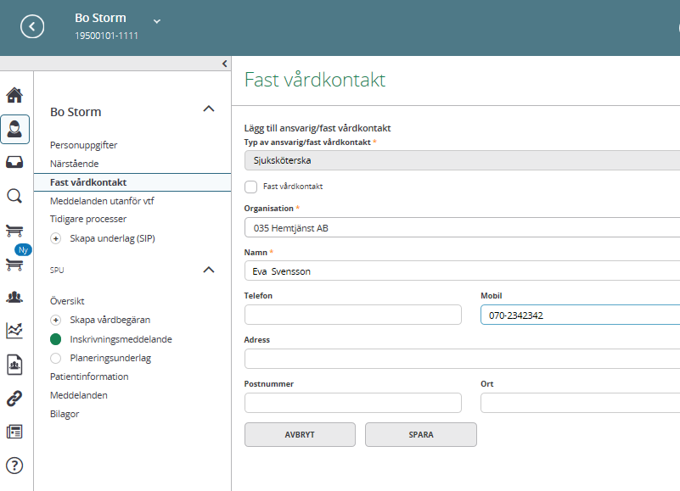
- Klicka på ”Fast vårdkontakt”
- Registrera: titel, enhet, namn och telefonnummer, bocka ej i rutan för ”Fast vårdkontakt”
- Klicka på ”SPARA”
- Bocka i rutan för ”Hemsjukvård” under personuppgifter. Markeringen Hemsjukvård blir synlig i listen
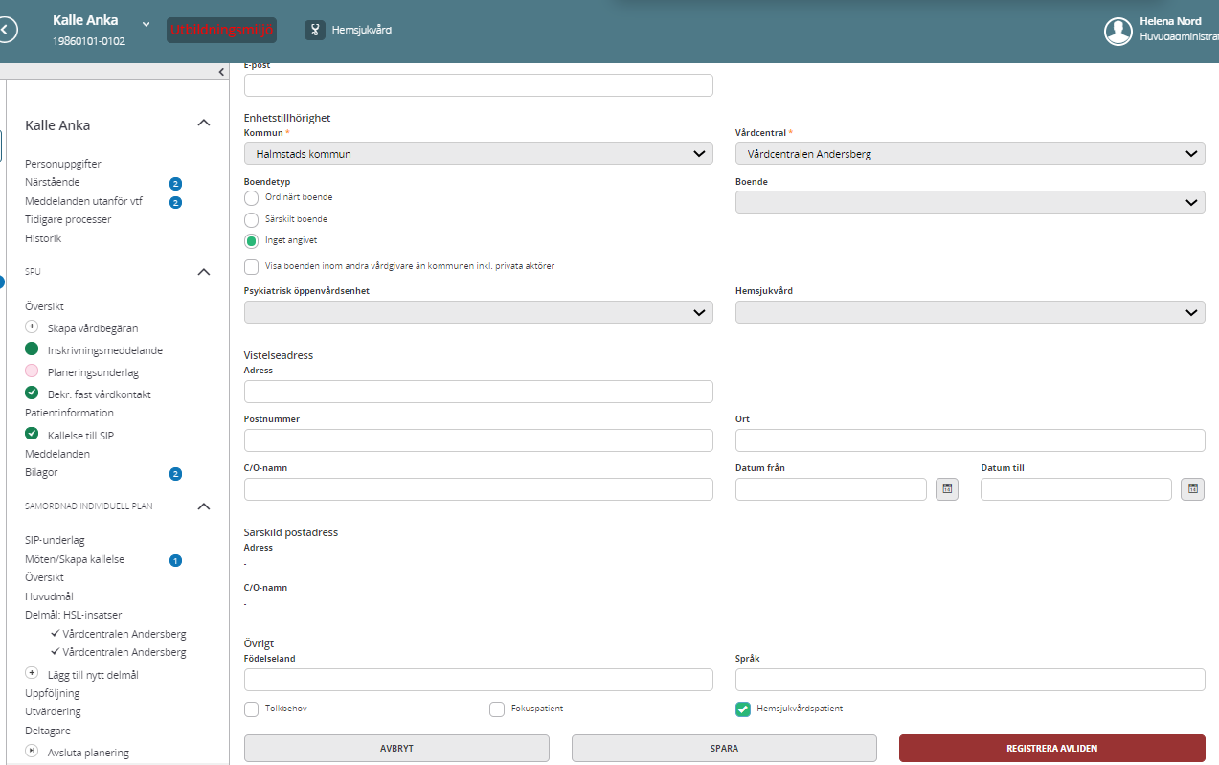

Fast vårdkontakt
- Närsjukvården/psykiatriska öppenvården registrerar fast vårdkontakt för patienter som skrivs in i Lifecare.
- Vid inskrivning i Hemsjukvård ska närsjukvården/psykiatriska öppenvården registrera fast läkarkontakt
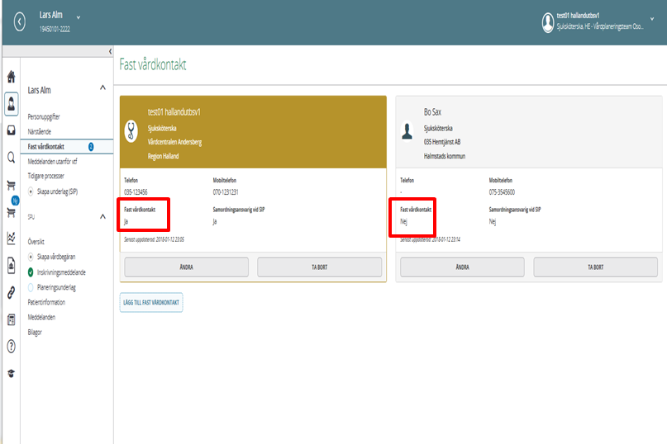

Skriva uppföljningskommentar till insatser

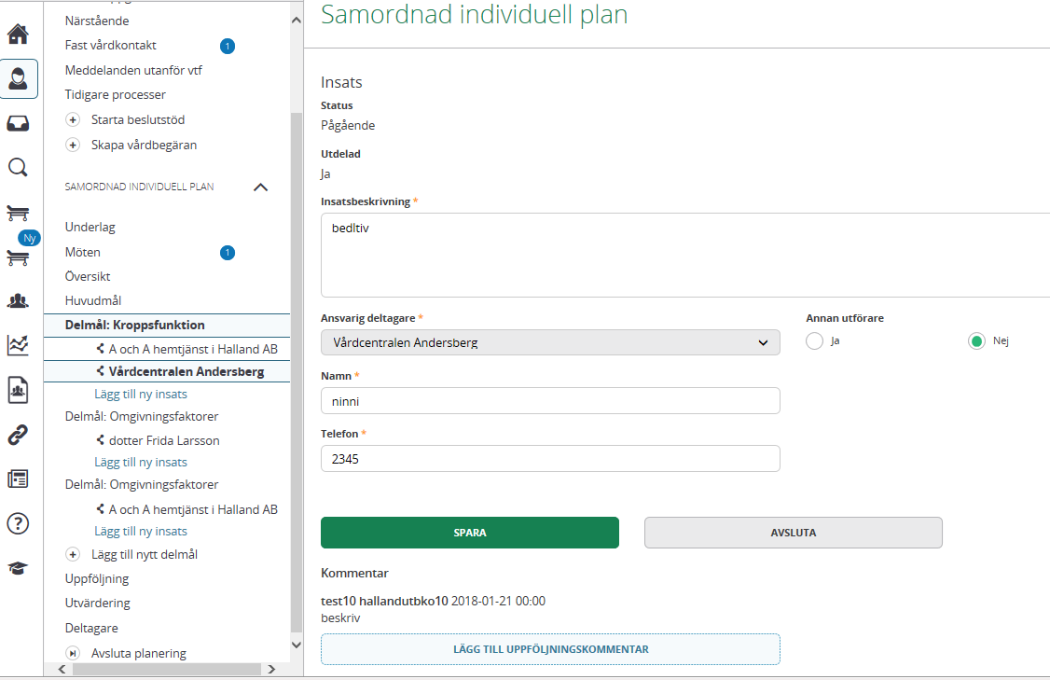

- Varje aktör som ansvarar för en insats, skriver en uppföljningskommentar som kan, om inget annat behov finns, vara mycket kort - exempelvis ”insats utförd/klar”
- Markera insatsen i patientflödet och klicka på knappen ”Lägg till uppföljningskommentar”
- Ny ruta beskriv insatsernas resultat, Klicka på ”SPARA”
- Därefter gör man en bedömning om SIP ska sparas eller avslutas
Spara insatserna= kvarstår i planen (insatserna finns kvar till nästa uppföljning)
- Avsluta insatserna = avsluta insatserna helt (insatserna stängs i SIP: en)

Behov av uppföljningsmöte.
Meddela närsjukvård/psykiatrisköppenvård via ”Meddelande utanför vårdtillfälle” om behov finns av uppföljningsmöte
- Kallelse till uppföljningsmöte kommer i inkorgen/meddelanderutan
- Klicka på kallelse till ”SIP uppföljning inom öppenvård”
- Kvittera kallelsen med något av nedan svars alternativ:
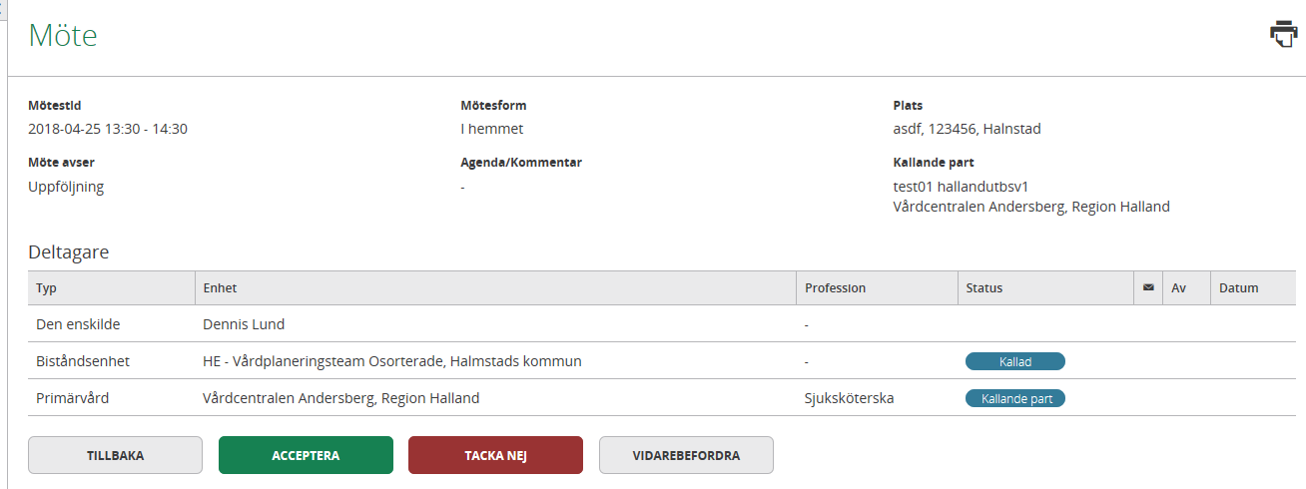

- Det går att skriva kommentar i samband med svaret, kommentaren genererar en pratbubbla vid accepterat status på kallelsen

Nu finns uppföljningsmötet registrerat under rubriken ”Möten”
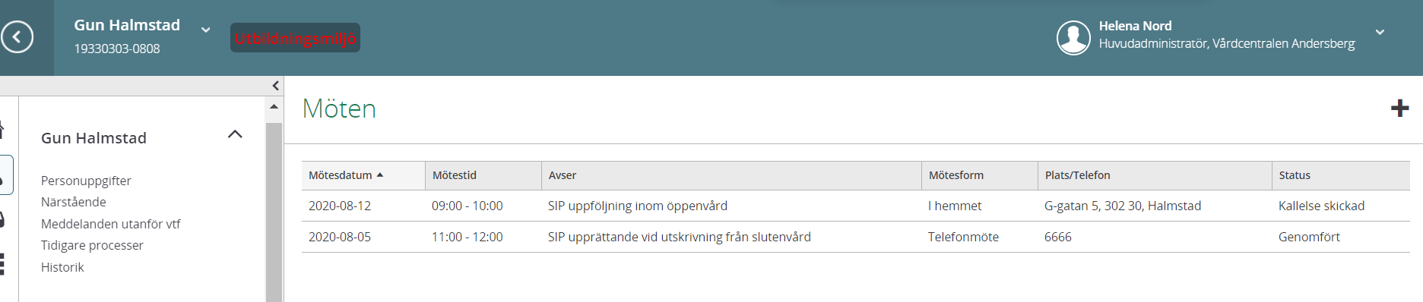
Genomföra Uppföljningsmöte
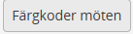
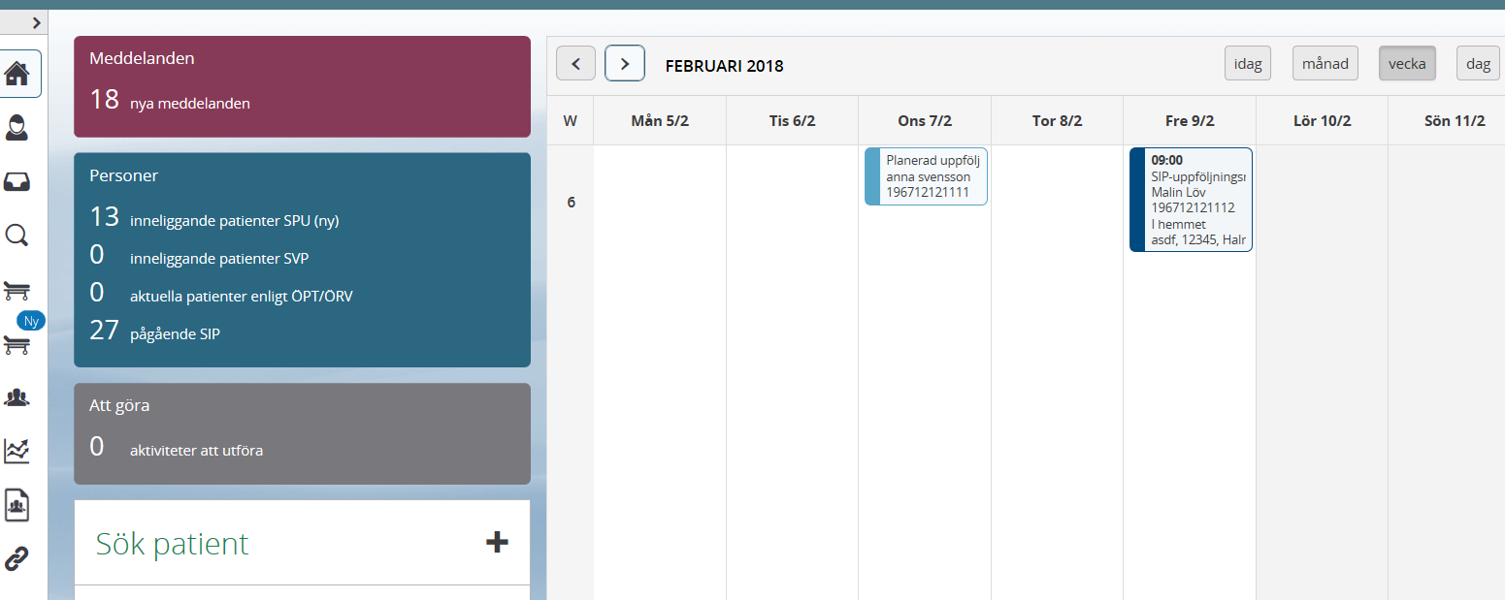
- Klicka på aktuellt möte i kalendern
- Dokumentera uppföljningskommentarer. Se beskrivning punkt 16

När uppföljningsmötet är klart markerar Närsjukvården av deltagarna och då ändras statuset på mötet till ”GENOMFÖRT”
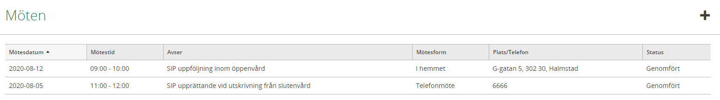
Uppföljningsmötet är utfört och status ändras till ”genomfört”

Pågående SIP eller avsluta SIP: en
- Utifrån patientens behov kompletteras/avslutas den pågående SIP: en
- Insatserna följs upp/utvärderas av ansvarig för respektive insats
- Samordningsansvarig sammankallar vid behov till uppföljningsmöte
- Är insatserna utförda eller genomförs enligt plan kan samordningsansvarig avsluta
SIP: en enligt överenskommelse med berörda parter

Utvärdering av SIP
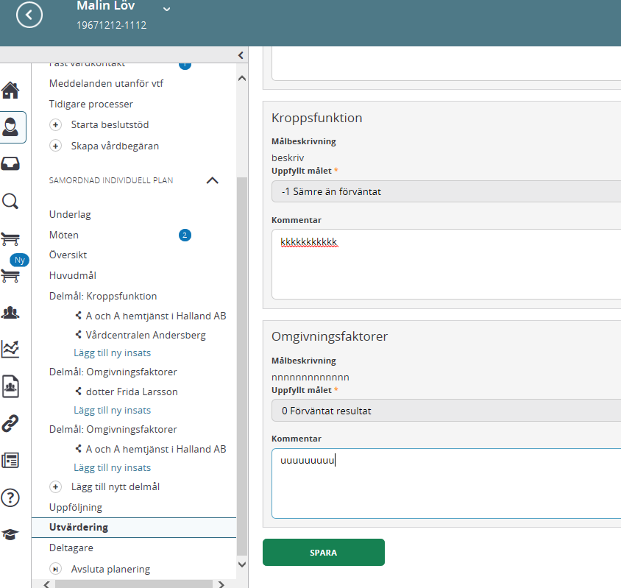
- Vid utvärdering värderas alla rubriker enligt bedömningsskala för att sedan avsluta SIP: en.
- Samordnaren är den som kan utvärdera Huvudmålet.

Avsluta en pågående SIP process
- Samordningsansvarig är den som kan avsluta en SIP. Om inte samordningsansvaret övergått till kommunen så är det närsjukvården/psykiatrisk öppenvård som kan avsluta SIP: en.
- För att avsluta en SIP skicka ett ”meddelande utanför vårdtillfälle” till närsjukvården/psykiatrisk öppenvård med information om att SIP ska avslutas och orsak.

Om du i kommunen är den Samordningsansvarig kan du avsluta SIP: en.
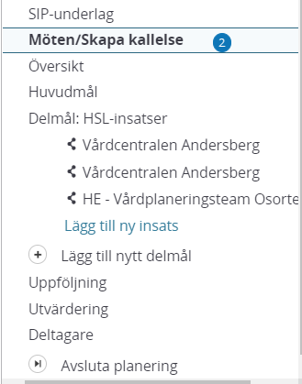
- Klicka på ”Avsluta planering

Kommentarrutan kommer upp
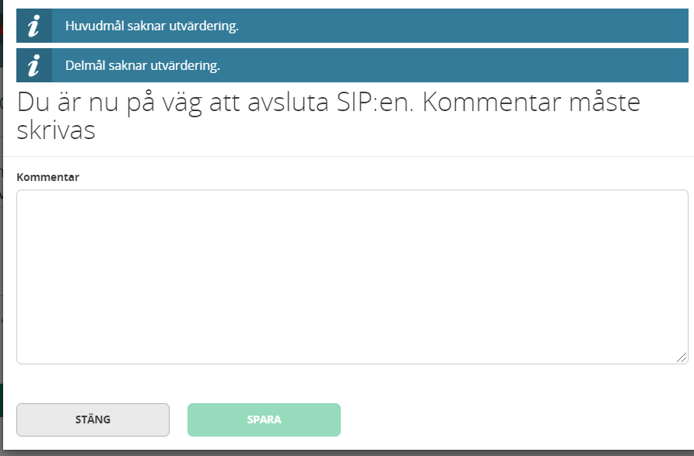

- De blå linjerna kommer upp om huvudmål eller delmål saknar utvärdering
SIP: en går att avsluta utan utvärdering
- Skriv kommentar varför SIP: en avslutas
- Klicka på ”SPARA”

Avslutad SIP process hamnar i rubriken Tidigare processer

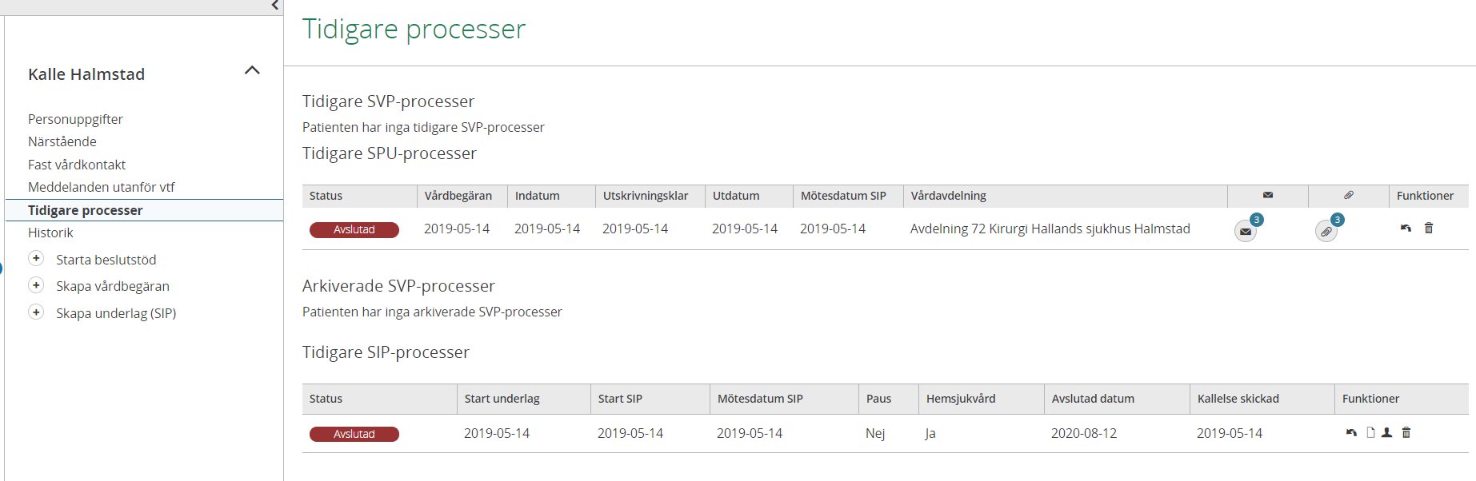

- Om man avslutat en SIP av misstag kan den göras aktiv igen: Klicka på backpilen
- En ruta kommer upp med frågan om du är säker på att återuppta SIP: en, svarar du ”JA” blir SIP: en aktiv igen.

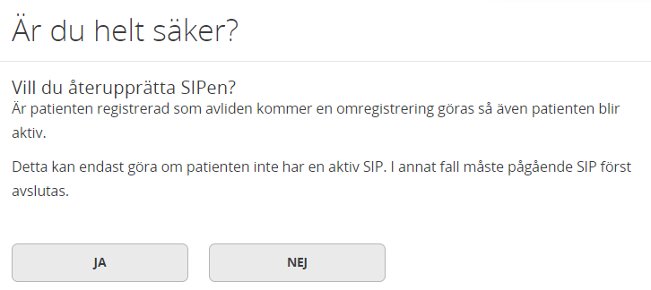

Lägg till ny deltagare i SIP:en då ansvaret övergår till annan enhet

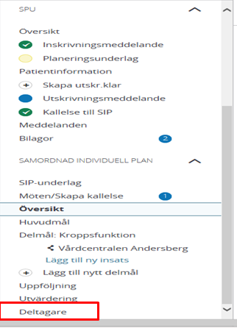
- Gå in via deltagare
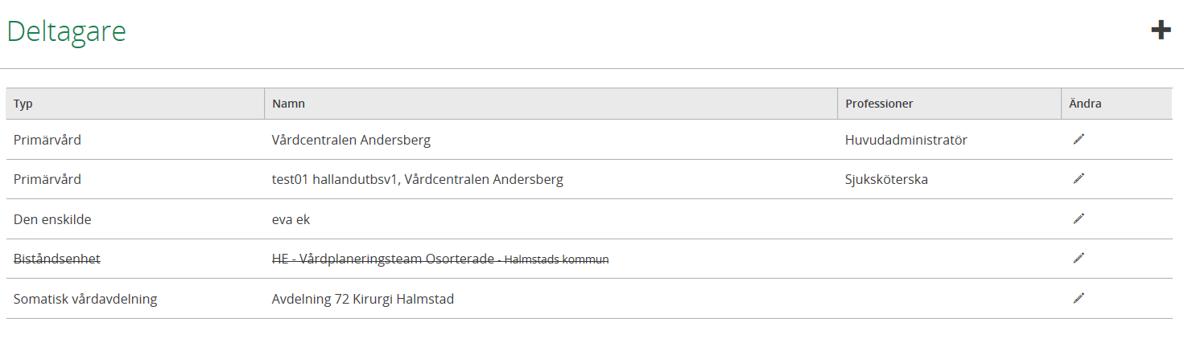
- Klicka på plustecknet
- Välj typ av deltagare du vill lägga till (Ny enhet välj verkställande enhet/vårdgivare)
- Välj Organisation (skriv i ex hemtjänstgrupp 035)
- Spara
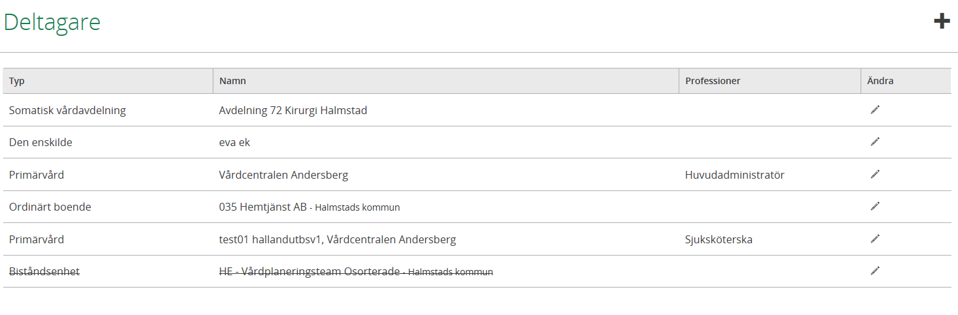
- Den nya enheten finns med som aktiv part i SIP: en och inbokade tider finns med i deras kalender.

Inaktivera deltagare på en SIP

När en enhet har inaktiverats, blir enheten inte längre en aktiv part i SIP: en. Enheten kan inte läsa SIP: en.

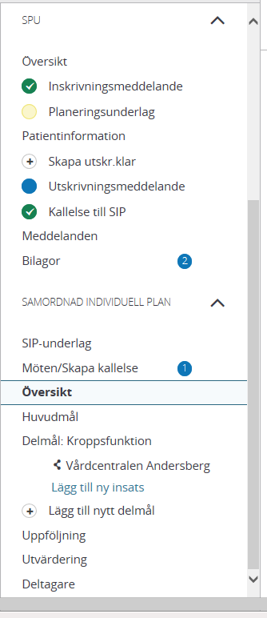

- Klicka på deltagare

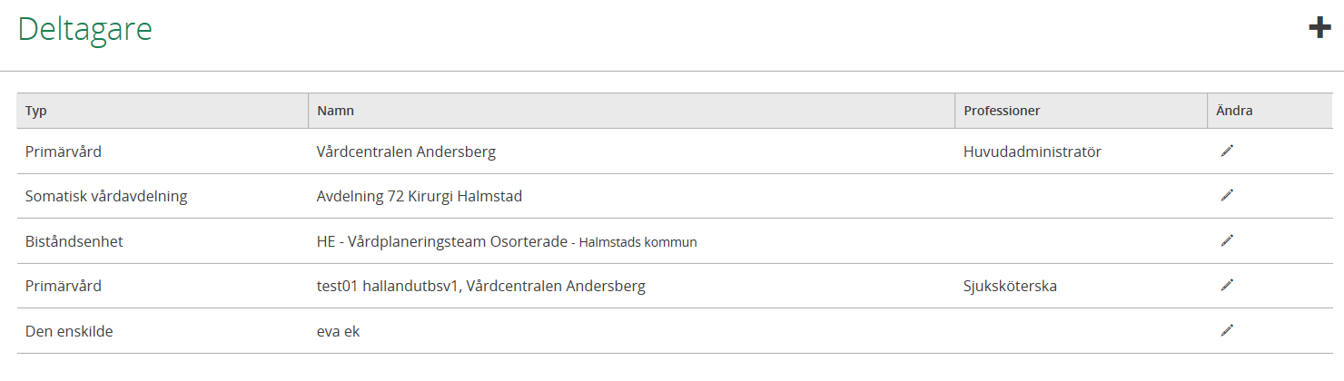

- Klicka på pennan vid enhetens namn Ex. Vårdplaneringsteamet- osorterade som inte har något uppföljningsansvar.
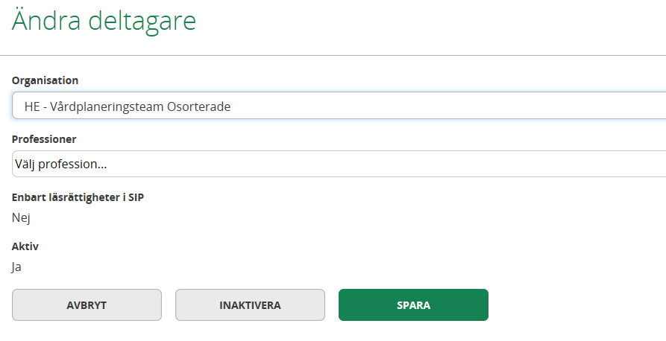

- Tryck på ”Inaktivera”

- Deltagaren blir struken och kommer inte att bli kallad på fler möten.

Registrera avliden
- Avlider patient som är inskriven i hemsjukvården i hemmet ska kommunen registrera avliden i Lifecare
- Patient som enbart har sociala insatser då registrerar närsjukvården/psykiatrisk öppenvård patienten som avliden

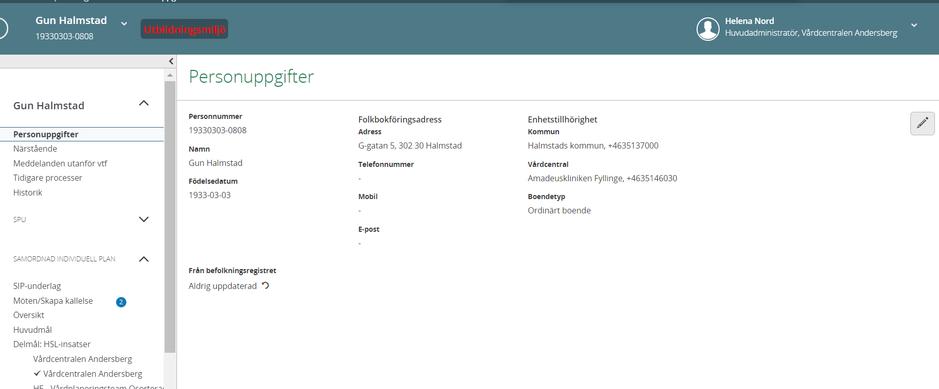
- Klicka på ”Personuppgifter”
- Klicka på ”Pennan

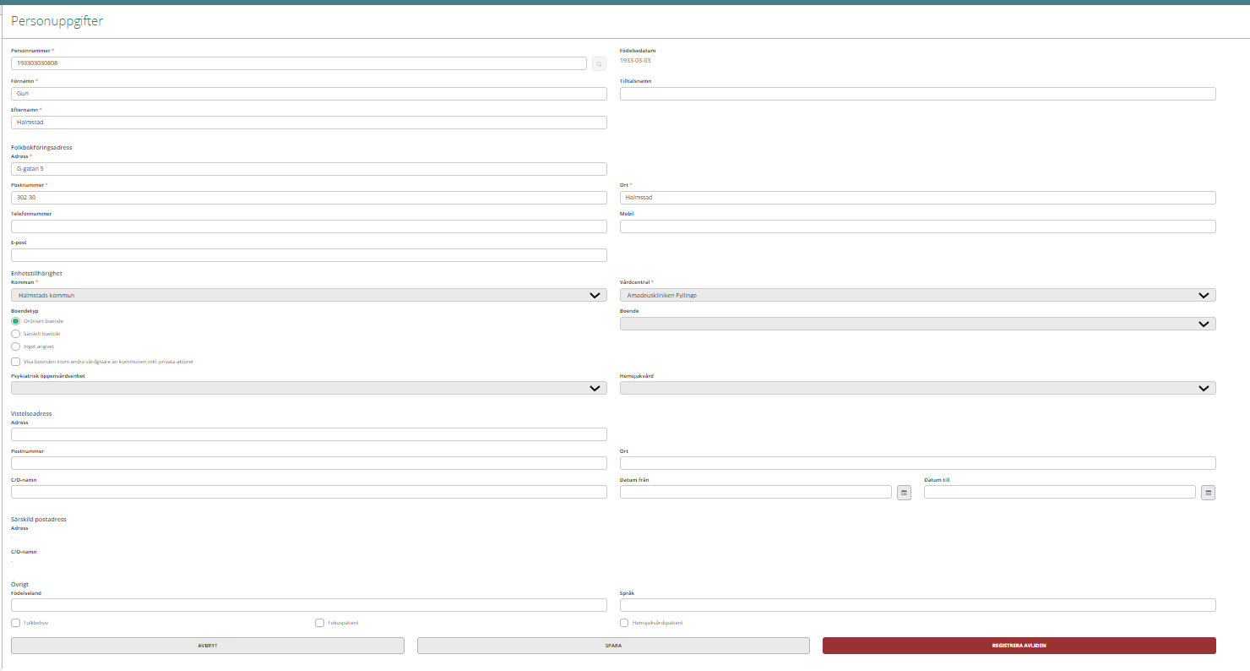
- Längst ner på sidan för personuppgifter finns Knappen” REGISTRERA AVLIDEN”
- Klicka på ”REGISTRERAS SOM AVLIDEN”
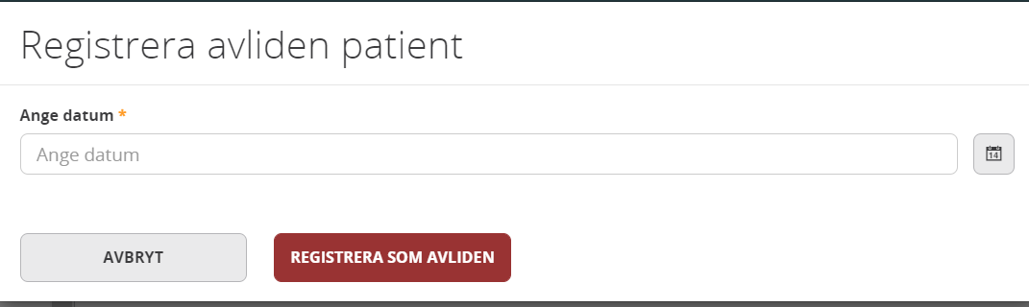
- Fyll i datum och Klicka på ”REGISTRERAS SOM AVLIDEN”

Om man registrerat avliden på fel patient går det att ångra avliden på sidan personuppgifter.

- När man ångrat avliden måste SIP göras aktiv igen, detta görs från ”Tidigare Processer” Klicka på backpilen

Medicinsk planering
Medicinsk planering initieras av sjuksköterska i kommunal hälso-och sjukvård eller närsjukvården/öppen psykiatrin via ett ”Meddelande utanför vårdtillfälle i Lifecare. Meddelandet sänds till den vårdcentral/öppen psykiatrisk mottagning som patienten är listad på.
Tid bokas in av öppenvårdsenheten för dialog/samordning, vilken meddelas sjuksköterska i kommunal hälso- och sjukvård via ett ”Meddelande utanför vårdtillfälle.
Vid akut behov ska upparbetad kontaktväg via telefon användas.

SIP blankett då digital SIP inte kan används
Blanketten finns på vårdgivarwebben sidan, Trygg och effektiv utskrivning – klicka på länken till pappersblankett för SIP

